Уполномоченный при Президенте РФ по правам ребенка
Мария Львова-Белова

Уполномоченный по правам ребёнка в
Ивановской области
Протасевич
Светлана Александровна

Уполномоченный по правам ребенка в МБДОУ д/с №25
Фомина
Елена Вячеславовна

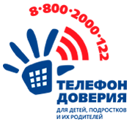

Официальный сайт
deti.qov.ru

Адрес: 153000 г.Иваново ул Театральная.16 каб. 13,14,21
Телефон: 8- (4932) 32-75-99 , факс: 8- (4932) 32-75-99
E-mail: ivanov@rfdeti.ru
deti@ivanovoobl.ru

Адрес: 155333, Ивановская область, г.Вичуга, ул.3 Тезинская , д.3
Телефон: 8(49354)2 50 89 ,
E-mail: vichuga25dc@yandex.ru

Единый Общероссийский телефон доверия для детей, подростков и их родителей
8-800-2000-122
Звонок бесплатный и анонимный.

